Минобрнауки России
Юго-Западный государственный университет

Кафедра программной инженерии

Лабораторная работа №3
по дисциплине «Сети ЭВМ и телекоммуникаций»
по теме:
«Исследование трафика с помощью сниффера»

Выполнили: студенты группы ПО-32б
Корсаков К.А.
Беспалов М.Н.

Проверил: ст. преподаватель, зав. лабораториями
Ефремов В.В.

Курск 2026 г.

Цель работы – овладение навыками диагностики компьютерных сетей, включающих в себя разнородные узлы, каналы связи и сервисы.
ЗАДАНИЕ
1. Установите программу Wireshark.
2. Настроить на захват трафика с активного устройства.
3. Запустить захват трафика.
4. Настроить фильтр в соответствии с протоколом и применить его.
5. Выполнить действия, для которых характерно использование выбранного протокола.
6. Остановить захват.
7. Проанализировать трафик, найти PDU соответствующие действиям п. 5 и описать их настолько подробно, насколько возможно.
8. Сохранить захваченный трафик.
9. Сделать отчёт.

ХОД ВЫПОЛНЕНИЯ РАБОТЫ
1–4. Установка, настройка интерфейса и запуск захвата трафика
Установили и запустили сетевой анализатор пакетов Wireshark. В качестве источника сбора данных выбрали активный сетевой адаптер Ethernet, подключенный к локальной сети и обеспечивающий доступ к внешним сетям. Запустили сессию захвата пакетов и настроили фильтр отображения по протоколу ICMP (Internet Control Message Protocol), введя соответствующее выражение фильтрации «icmp» в поле строки фильтров. Зеленая подсветка поля ввода подтверждает синтаксическую корректность фильтра.
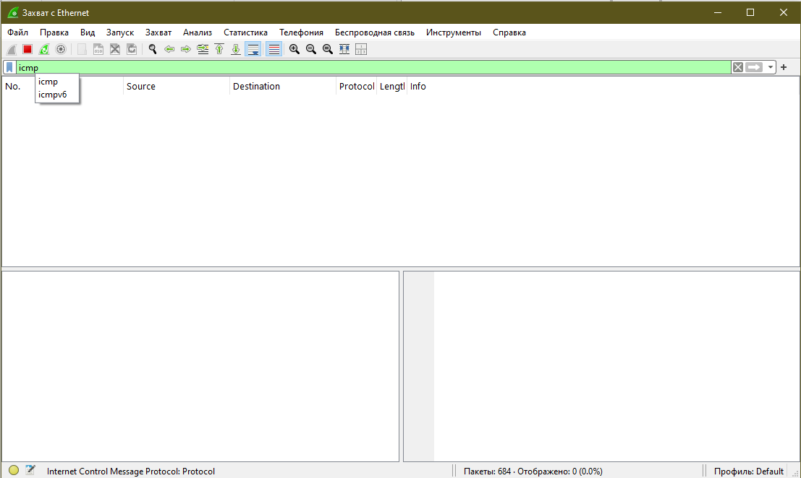
Рисунок 1 – Настройка и применение фильтра отображения «icmp» в анализаторе Wireshark
5. Выполнение действий, характерных для выбранного протокола
Для генерации сетевого трафика протокола ICMP воспользовались стандартной системной консольной утилитой ping в операционной системе Windows. Была выполнена отправка серий эхо-запросов (ICMP Echo Request) по четыре пакета на различные сетевые адреса: публичный DNS-сервер Google (8.8.8.8), веб-портал yandex.ru (77.88.55.88) и поисковую систему google.com (108.177.14.101). Все узлы успешно ответили на запросы (0% потерь пакетов), что позволило зафиксировать двусторонний цикл обмена ICMP Echo Request / Reply.
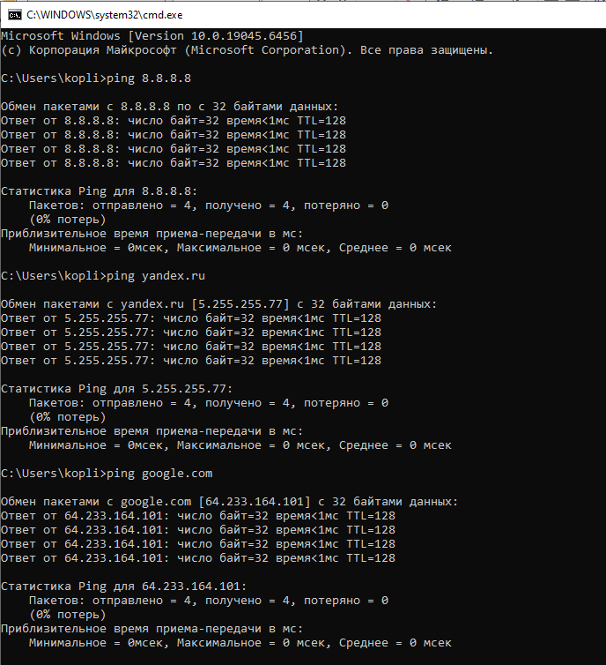
Рисунок 2 – Генерация ICMP-трафика утилитой ping к удаленным сетевым узлам
6. Остановка захвата трафика
После завершения выполнения команд ping захват пакетов был остановлен нажатием красной кнопки «Остановить захват пакетов» на панели инструментов Wireshark. В таблице перехваченных пакетов зафиксированы все отправленные запросы и полученные от удаленных узлов ответы протокола ICMP.
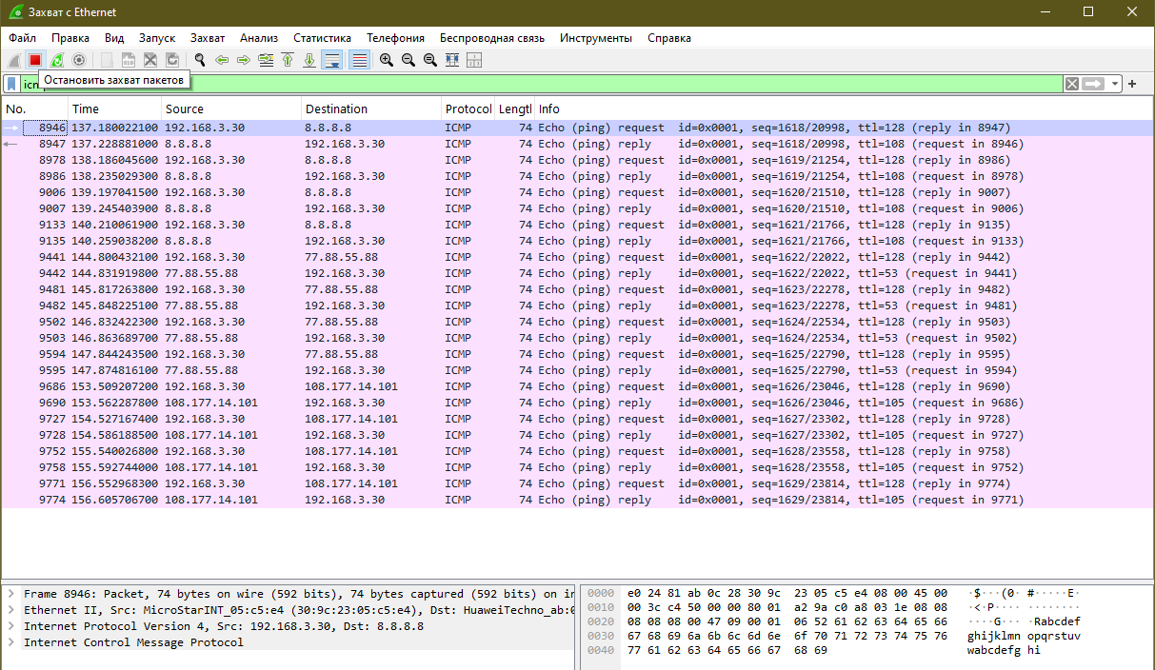
Рисунок 3 – Список перехваченных ICMP-пакетов и инспекция структуры кадра в Wireshark
7. Детальный анализ перехваченного сетевого трафика и PDU
В ходе анализа структуры PDU (Protocol Data Unit) был выбран исходящий пакет № 8946, представляющий собой эхо-запрос ICMP Echo Request, и соответствующий ему входящий ответный пакет № 8947 (ICMP Echo Reply).
Анализ пакета-запроса № 8946 (ICMP Echo Request):
Пакет № 8946 имеет полную длину 74 байта (592 бита) на физическом носителе. Поуровневая структура кадра распределяется следующим образом:
1. Канальный уровень (Ethernet II, L2): кадр инкапсулирует пакет IPv4 (EtherType = 0x0800). Физический адрес источника (Source MAC) – 30:9c:23:05:c5:e4 (сетевая карта рабочей станции Micro-Star Int.). Физический адрес назначения (Destination MAC) – e0:24:81:ab:0c:28 (маршрутизатор Huawei Technologies, выступающий основным шлюзом). Так как целевой узел 8.8.8.8 находится за пределами локальной подсети, на канальном уровне адресом назначения выступает именно MAC-адрес маршрутизатора по умолчанию.
2. Сетевой уровень (Internet Protocol Version 4, L3): заголовок IPv4 имеет длину 20 байт (IHL = 5). Общая длина пакета Total Length составляет 60 байт (20 байт заголовок IP + 8 байт заголовок ICMP + 32 байта данных). Флаг Don't Fragment не установлен, смещение фрагмента Fragment Offset равно 0. Поле времени жизни Time to Live (TTL) равно 128, что является стандартным начальным значением для сетевого стека Microsoft Windows. Поле протокола указывает на номер 1 (ICMP). IP-адрес источника: 192.168.3.30, IP-адрес назначения: 8.8.8.8 (Google Public DNS).
3. Уровень сетевого сервиса / Протокольный блок данных ICMP (PDU): тип сообщения Type = 8 (Echo ping request), код Code = 0 (стандартный эхо-запрос без дополнительных подкодов). Контрольная сумма Checksum = 0x4709 (статус валидации: Good, вычислена корректно). Поле Identifier равно 0x0001 (1 в прямом порядке байтов big-endian), порядковый номер Sequence Number равен 1618 (0x0652 в big-endian, 20998 в little-endian представление Wireshark). Полезная нагрузка (Payload Data) занимает 32 байта и содержит фиксированную символьную последовательность ASCII: «abcdefghijklmnopqrstuvwabcdefghi» (hex-коды: 61 62 63 ... 68 69), что однозначно подтверждает отправку пакета штатной утилитой ping.exe операционной системы Windows.
Анализ ответного пакета № 8947 (ICMP Echo Reply):
Для полноты анализа был рассмотрен ответный пакет № 8947, отправленный сервером 8.8.8.8 в ответ на запрос № 8946. Пакет имеет идентичную общую длину 74 байта, однако его параметры отражают обратное направление передачи и прохождение глобальных маршрутизаторов сети:
1. Канальный уровень (Ethernet II): направление передачи инвертировано – источником выступает MAC-адрес маршрутизатора Huawei (e0:24:81:ab:0c:28), передавшего пакет из внешней сети, а получателем – MAC-адрес локального ПК (30:9c:23:05:c5:e4).
2. Сетевой уровень (IPv4): адрес источника 8.8.8.8, адрес назначения 192.168.3.30. Ключевое диагностическое отличие заключается в значении TTL = 108 (в отличие от 128 у запроса). Зная, что начальный TTL для узла составлял 128 (или ближайшую степень двойки 128), можно рассчитать число промежуточных транзитных маршрутизаторов (хопов), через которые прошел ответ: 128 − 108 = 20 хопов.
3. Уровень ICMP: тип сообщения изменился на Type = 0 (Echo ping reply) при сохранении кода Code = 0. Значения полей Identifier (0x0001) и Sequence Number (1618) строго совпадают со значениями запроса № 8946. Это позволило операционной системе и сетевому анализатору связать ответ с исходным запросом («request in 8946»). Полезная нагрузка (32 байта) зеркально скопирована из запроса без искажений, что подтверждает целостность канала связи. Измеренная круговая задержка (RTT) составила 48.85 миллисекунд (зафиксировано в Wireshark как Response time: 48.850 ms).
Таблица 1 – Сравнительный поуровневый анализ PDU пакетов ICMP Echo Request и Reply
Уровень стека | Поле протокола | Запрос (№ 8946) | Ответ (№ 8947) | Диагностическое значение
L2 (Канальный) | Source MAC | 30:9c:23:05:c5:e4 | e0:24:81:ab:0c:28 | Сетевая карта ПК / Шлюз
L2 (Канальный) | Destination MAC | e0:24:81:ab:0c:28 | 30:9c:23:05:c5:e4 | Шлюз / Сетевая карта ПК
L2 (Канальный) | EtherType | 0x0800 (IPv4) | 0x0800 (IPv4) | Инкапсулирован протокол IPv4
L3 (Сетевой) | Source IP | 192.168.3.30 | 8.8.8.8 | Локальный хост / Удаленный DNS
L3 (Сетевой) | Destination IP | 8.8.8.8 | 192.168.3.30 | Удаленный DNS / Локальный хост
L3 (Сетевой) | Total Length | 60 байт | 60 байт | 20B IP + 8B ICMP + 32B Data
L3 (Сетевой) | Time to Live (TTL) | 128 | 108 | Пройдено 128 - 108 = 20 хопов
L3 (Сетевой) | Protocol | 1 (ICMP) | 1 (ICMP) | Протокол управляющих сообщений
L4 (ICMP PDU) | Type / Code | Type 8, Code 0 | Type 0, Code 0 | Echo Request / Echo Reply
L4 (ICMP PDU) | Checksum | 0x4709 | 0x4f09 | Контрольная сумма ICMP
L4 (ICMP PDU) | Identifier / Seq | ID: 0x0001, Seq: 1618 | ID: 0x0001, Seq: 1618 | Связка запроса и ответа
L4 (ICMP PDU) | Data Payload | 32 байта (a-w...) | 32 байта (a-w...) | Символы алфавита ping Windows
Метрика сети | Задержка RTT | - | 48.85 мс | Двусторонняя сетевая задержка

8. Сохранение захваченного трафика
С целью сохранения результатов исследования и возможности последующего глубокого анализа дамп захваченного сетевого трафика был сохранен в стандартном формате анализатора pcapng. Сохранение выполнено через главное меню Wireshark: «Файл» -> «Сохранить как...» под именем caption.pcapng (также в рабочей директории доступна копия caprion.pcapng).
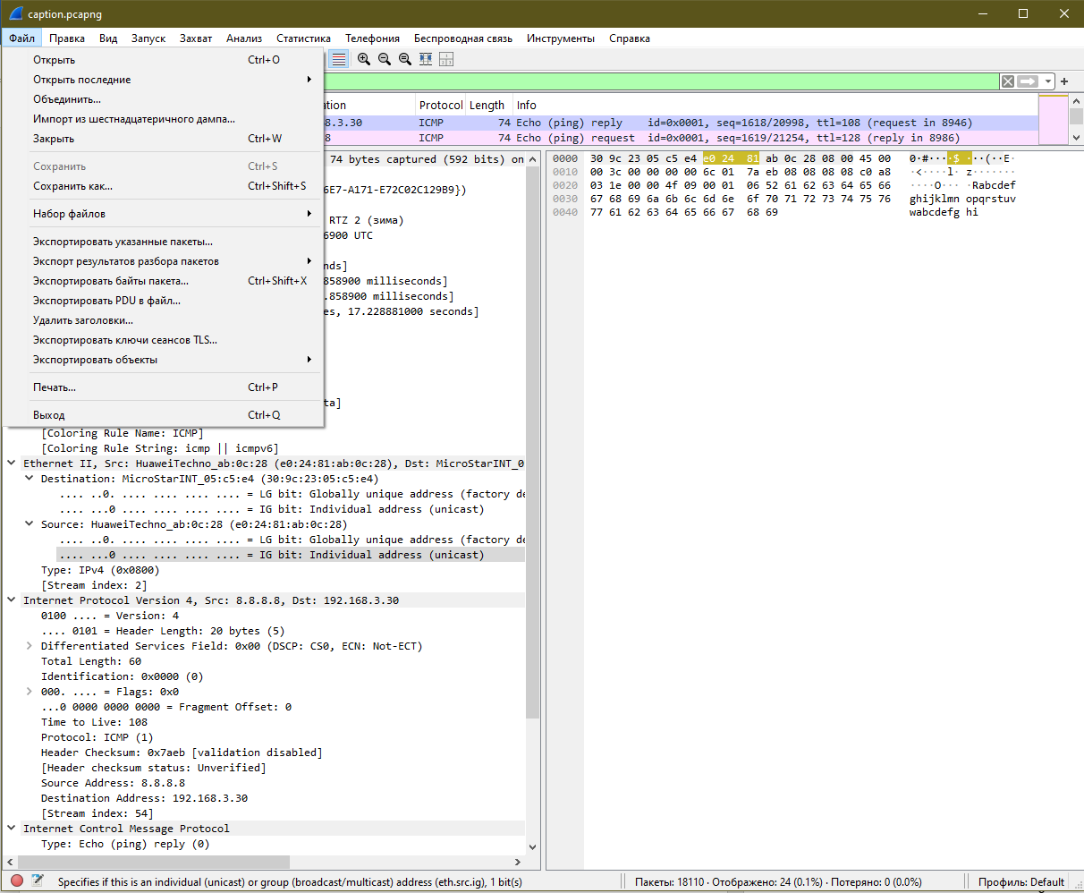
Рисунок 4 – Сохранение дампа трафика в файл формата PCAPNG и детальное дерево заголовков IPv4
9. Оформление отчета и репозиторий проекта
Файл отчёта и захваченного трафика доступны по ссылке на гитхабе:
https://github.com/koplip/evmLab3

ВЫВОД
В ходе выполнения лабораторной работы были успешно освоены практические навыки захвата, фильтрации и анализа сетевого трафика с использованием программного анализатора пакетов Wireshark. Была проведена настройка активного интерфейса Ethernet, применен фильтр отображения протокола ICMP, и зафиксирован сеанс обмена служебными сообщениями между локальным хостом и глобальными интернет-узлами при использовании системной утилиты ping. В результате детального анализа PDU были исследованы поля заголовков канального уровня (Ethernet II), сетевого уровня (IPv4) и протокола управляющих сообщений (ICMP). Выявлена структура эхо-запросов (Type 8) и эхо-ответов (Type 0), сопоставлены идентификаторы и порядковые номера пакетов, вычислено количество промежуточных маршрутизаторов на основе декремента поля Time to Live (128 − 108 = 20 хопов) и определена задержка распространения сигнала в сети (RTT = 48.85 мс). Все перехваченные пакеты сохранены в формате PCAPNG для дальнейшего исследования.

